Plantilla Vector ISO19115_2018

1. Sección de Identificación

Título
Cobertura arbórea en paisaje productivo de pastos en Costa Rica 2022 a escala 1:10.000

Título alternativo
EG-UCR_CARBPAS_2022_10K

Fechas | Tipo de Fecha
13/07/2026 | Creación

Edición
1 Edición

Fecha de edición
13/07/2026

Formato de presentación
Mapa digital

Resumen
Capa geográfica que representa la cobertura arbórea asociada al paisaje de pastos para ganadería en Costa Rica para el año 2022. Esta información fue generada en el marco de la metodología del Monitoreo del Cambio de Uso y Cobertura de la Tierra en Paisajes Productivos (MOCUPP) como insumo para la estimación de los cambios en la cobertura arbórea (pérdida, ganancia y no cambio) asociados a las áreas de pasturas, tanto dentro del paisaje productivo como en su área de influencia de 2 km. La cobertura arbórea comprende las áreas naturales, seminaturales o plantadas constituidas principalmente por elementos arbóreos o arbustivos, de especies nativas o exóticas, identificables a una escala de 1:10.000 mediante imágenes con una resolución espacial de 10 × 10 metros. Para el año 2022 se identificó una superficie de 2.398.500,75 ha de cobertura arbórea dentro de las áreas de pasturas y su zona de influencia de 2 km.

Propósito
Disponer de una capa de cobertura arbórea asociada al paisaje de pastos para ganadería para el año 2022 en Costa Rica, que abarque tanto las áreas de pasturas como su zona de influencia de 2 km, permite apoyar procesos de monitoreo, planificación territorial, gestión ambiental, investigación y toma de decisiones en los sectores agropecuario y ambiental.

Crédito
Escuela de Geografía de la Universidad de Costa Rica

Estado
Completo

Escala de los datos
10000

Frecuencia de mantenimiento y actualización
No planificado

Tipo de fecha de mantenimiento
Creación

Fecha de Mantenimiento
13/07/2026

Tipo de representación espacial
Vector

Lenguaje
Español

Lenguaje de codificación del metadato
UTF-8

Código ISO País
ISO 3166-2-CR

Palabra clave

Tipo de Palabra Clave | Palabras Clave
Proyecto | MOCUPP
Producto | Pastos
Tema | Cobertura arbórea
Tiempo o temporal | 2022
Lugar | Costa Rica
${TipoPalabraClave6} | ${Keyword6}
${TipoPalabraClave7} | ${Keyword7}
${TipoPalabraClave8} | ${Keyword8}
${TipoPalabraClave9} | ${Keyword9}
${TipoPalabraClave10} | ${Keyword10}
${TipoPalabraClave11} | ${Keyword11}
${TipoPalabraClave12} | ${Keyword12}
${TipoPalabraClave13} | ${Keyword13}
${TipoPalabraClave14} | ${Keyword14}
${TipoPalabraClave15} | ${Keyword15}

Restricciones de acceso
Derechos de autor (Copyright)

Restricciones de uso
Derechos de autor (Copyright)

Otras restricciones
Su uso tendrá carácter libre y gratuito, siempre que se mencione el origen y propiedad de los datos.

Tema o categoría
Cobertura de la tierra con mapas básicos e imágenes

Información suplementaria
Las áreas de cobertura arbórea monitoreadas mediante la metodología MOCUPP comprenden las áreas naturales, seminaturales o plantadas, constituidas principalmente por elementos arbóreos o arbustivos, de especies nativas o exóticas, identificables a una escala de 1:10.000 mediante imágenes con una resolución espacial de 10 × 10 metros. Estas coberturas presentan una Unidad Mínima Cartografiable (UMC) de 0,5 ha y un dosel abierto o cerrado con una cobertura igual o superior al 70 % del área. La categoría incluye bosques en todos sus estados sucesionales, manglares, páramos y plantaciones forestales. Asimismo, se incorporan los yolillales y bambusales, ya que, debido a la escala y resolución de los insumos utilizados, estas coberturas presentan características espectrales y estructurales similares a las de los elementos arbóreos o arbustivos.
Para el año 2022 se identificó una superficie de 2.398.500,75 ha de cobertura arbórea dentro de las áreas de pasturas y su zona de influencia de 2 km.

1.1 Punto de contacto
Nombre de persona
Melvin Lizano Araya

Nombre de la organización
Escuela de Geografía, Universidad de Costa Rica

Posición o cargo
Académico

Rol/Función que representa
Autor

Teléfono
Telefono | Tipo de telefono
(+506) 2511-4592 | Teléfono fijo

Horario de atención
Lunes a viernes de 8:00 am a 5:00 pm.

Dirección
Ciudad de la Investigación, Facultad de Ciencias Sociales, Torre E, segundo piso, Escuela de Geografía, San Pedro de Montes de Oca, San José, Costa Rica

Ciudad
San Pedro de Montes de Oca

Provincia
San José

Código postal
11501

País
Costa Rica

Dirección de correo electrónico
melvin.lizanoaraya@ucr.ac.cr

2. Sección de Distribución

Sección 1 | Formato: ESRI Shapefile
 | URL para servicio OGC: https://geoportal.ucr.ac.cr/geoserver/mocupp_pastos/wms
 | Protocolo: Servicio de Mapas OGC-WMS
 | Nombre del recurso: cobertura_arborea_pastos_cr_2022
 | Descripción: Capa de cobertura arbórea en paisaje productivo de pastos para el año 2022 en Costa Rica
 | Función: Información

3. Sección de representación espacial

Nivel de topología:
Solo geometría

Tipo de objeto geométrico:
Compuesto

Número de objetos geométricos:
23903

4. Sección del sistema de referencia

Tipo de sistema de referencia
Proyectada

Código
EPSG:8908

5. Sección de información sobre la calidad del dato

Nivel de jerarquía
Cobertura

6. Linaje

Linaje
El conjunto de datos corresponde al mapeo de la cobertura arbórea asociada al paisaje de pastos para ganadería en Costa Rica para el año 2022, elaborado en el marco de la metodología del Monitoreo del Cambio de Uso y Cobertura de la Tierra en Paisajes Productivos (MOCUPP). Su propósito es delimitar y estimar la cobertura arbórea presente tanto dentro de las áreas de pasturas como en su zona de influencia de 2 km, constituyendo un insumo para la estimación de los cambios en la cobertura arbórea (pérdida, ganancia y no cambio) y para el monitoreo de este paisaje productivo.
El desarrollo metodológico consistió en la descarga de imágenes Sentinel-2 correspondientes al año 2022, a partir de las cuales se construyeron mosaicos para cada una de las regiones de trabajo. A estas imágenes se les aplicó la correspondiente corrección atmosférica y posteriormente se seleccionaron aquellas con un porcentaje de nubosidad inferior al 20 %. De forma complementaria, se utilizaron mosaicos Planet correspondientes al mismo período, con una resolución espacial de 3 m y un porcentaje de nubosidad inferior al 1 %, los cuales sirvieron como insumo para apoyar el proceso de fotointerpretación y validación de la cobertura arbórea.
Para la fotointerpretación se generó una malla de 1.905 cuadrantes, cada uno con una superficie de 625,12 ha, lo que permitió organizar el proceso de digitalización, facilitar el control del avance y realizar la validación de la calidad del mapeo. Se estableció una Unidad Mínima Cartografiable (UMC) de 0,5 ha, por lo que no se cartografiaron polígonos de cobertura arbórea inferiores a esta superficie, criterio definido de acuerdo con la resolución espacial de las imágenes Sentinel-2 y los mosaicos Planet. Adicionalmente, durante el proceso de verificación se utilizó el complemento QuickMapServices de QGIS, el cual permitió acceder a imágenes satelitales de muy alta resolución de los servicios ESRI, Google y Bing Maps para respaldar la interpretación visual y la validación cartográfica.
La capa geográfica final fue generada en formato GeoPackage (GPKG), estándar abierto para el almacenamiento e intercambio de información geoespacial. Es importante señalar que el proceso de delimitación de la cobertura arbórea se realizó mediante fotointerpretación y digitalización manual, apoyadas por imágenes satelitales y procedimientos de control de calidad, por lo que no corresponde a un proceso de clasificación automática.

7. Sección de identificación del metadato

Archivo de identificación del metadato
CR_EG-UCR_CARBPAS_2022_10K_VE

Lenguaje del Metadato
Español

Lenguaje de codificación del metadato
UTF-8

Código ISO País
ISO 3166-2-CR

Estándar del metadato
ISO 19115-3:2018

Versión del estándar del metadato
NTIG_CR04_10.2020. V.2

Frecuencia de actualización
No planificado

Fechas Metadatos
Fechas | Tipo de fechas
13/07/2026 | Revisión
13/07/2026 | Creación

7.1 Autor de los metadatos

Nombre de persona
Manuel Vargas Del Valle

Nombre de la organización
Escuela de Geografía, Universidad de Costa Rica

Posición o cargo
Académico

Rol/Función que representa
Autor

Horario de atención
Lunes a viernes de 8:00 am a 5:00 pm.

Teléfono
Telefono | Tipo de telefono
(+506) 2511-4592 | Teléfono fijo

Dirección
Ciudad de la Investigación, Facultad de Ciencias Sociales, Torre E, segundo piso, Escuela de Geografía, San Pedro de Montes de Oca, San José, Costa Rica

Ciudad
San Pedro de Montes de Oca

Área administrativa
San José

Código postal
11501

País
Costa Rica

Dirección de correo electrónico
manuel.vargas_d@ucr.ac.cr

8. Resumen gráfico (se refiere a una de las dos imágenes utilizadas para ilustrar a la capa o cobertura del metadato)

Nombre del archivo (deben proporcionar la imagen para subirla en el SNIT)
Cobertura arbórea en paisaje productivo de pastos en Costa Rica 2022.jpg

Descripción del archivo
Imagen ilustrativa

Tipo de archivo
jpg

Imagen
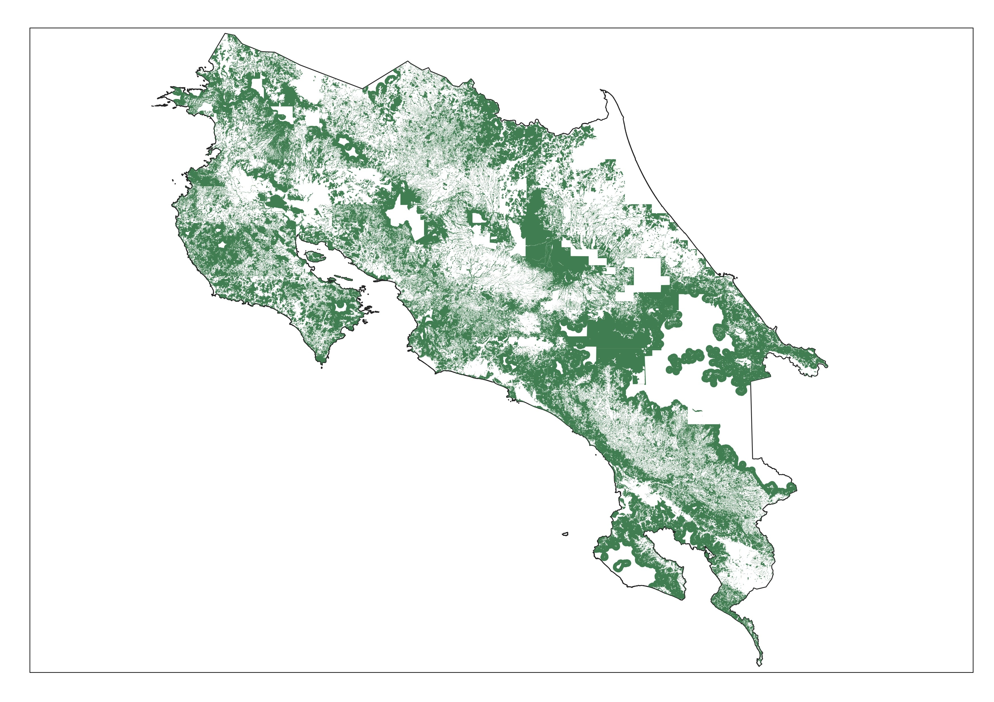

Coordenada Norte
11.21803

Coordenada Sur
8.04184

Coordenada Este
-82.54577

Coordenada Oeste
-85.87996

Imagen
